ФЕДЕРАЛЬНОЕ ГОСУДАРСТВЕННОЕ АВТОНОМНОЕ ОБРАЗОВАТЕЛЬНОЕ УЧРЕЖДЕНИЕ ВЫСШЕГО ОБРАЗОВАНИЯ  
«РОССИЙСКИЙ УНИВЕРСИТЕТ ТРАНСПОРТА»  
(РУТ (МИИТ))

Институт транспортной техники и систем управления

Кафедра «Управление и защита информации»

ОТЧЁТ  
О ЛАБОРАТОРНОЙ РАБОТЕ №4

По дисциплине «Языки программирования»

ВАРИАНТ 6

Выполнил: ст. гр. ТКИ-142

Дохолян Герман Оганесович

Проверил: к.т.н., доц. Васильева М. А.

(Проверил: к.т.н, доц. Балакина Е. П.)

Москва 2024

1. Формулировка задания

Создать одномерный массив из *n* целых чисел. Реализовать возможность заполнения массива, как случайными числами, так и с помощью клавиатуры по желанию пользователя. Пункты задания организовать в виде функций (методов). Вывести массив на экран. Составить блок-схему.

Таблица 1 – Формулировка задания 4.2

|  |  |  |
| --- | --- | --- |
| Вариант | Задачи | Интервал |
| 6 | 1. Заменить минимальный элемент массива на средний (количество элементов – нечетно). 2. Удалить из него все элементы, в записи которых есть цифра 5. 3. Из элементов массива C сформировать массив A той же размерности по правилу: если номер i элемента четный, то Ai=Ci2, если нечетный, то Ai=2Ci. | [-1000;1000] |

1. Блок-схема алгоритма

Блок-схема основного алгоритма представлена ниже (Рисунок 1). Блок-схемы остальных функций представлены ниже (Рисунок 2, 3, 4, 5, 6, 7, 8, 9, 10, 11, 12).

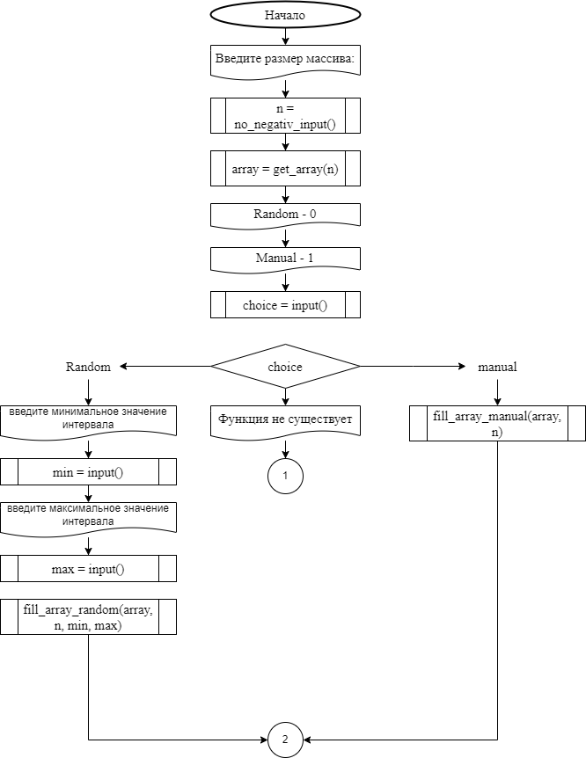



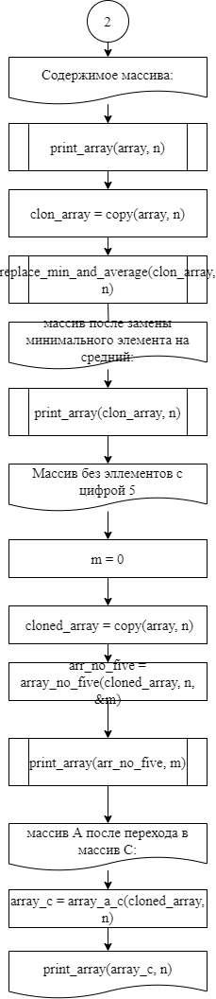

Рисунок 1 -­ Блок-схема основного алгоритма

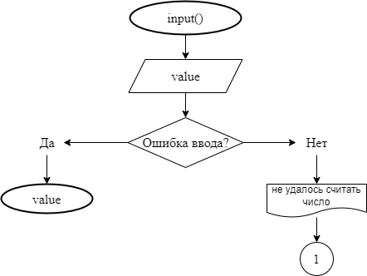

Рисунок 2 – Блок-схема функции input()

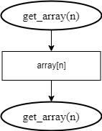

Рисунок 3 – Блок-схема функции get_array(n)

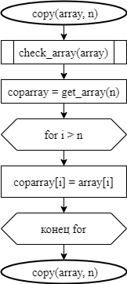

Рисунок 4 – Блок-схема функции copy(array, n)

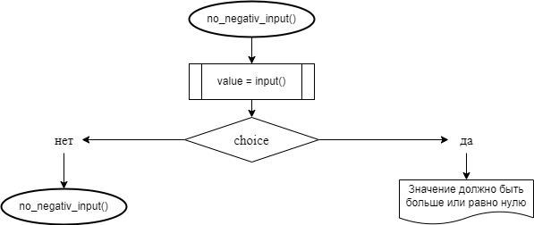

Рисунок 5 – Блок-схема функции no_negativ_input()

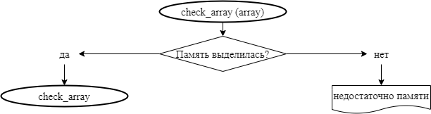

Рисунок 6 – Блок-схема функции check_array(array)

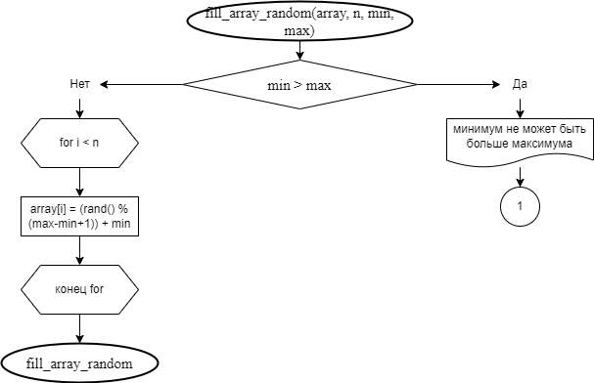

Рисунок 7 – Блок-схема функции fill_array_random(array, n, max, min)

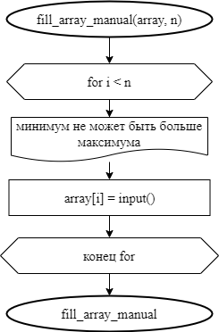

Рисунок 8 – Блок-схема функции fill_array_manual (array, n)

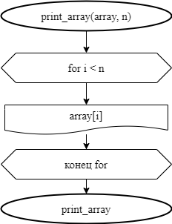

Рисунок 9 – Блок-схема функции print_array(array, n)

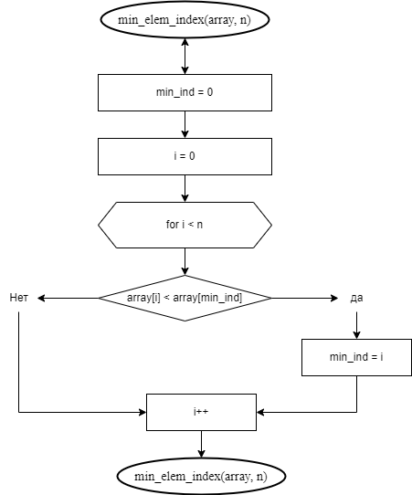

Рисунок 10 – Блок-схема функции min_elem_index(array, n)

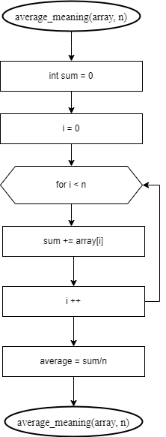

Рисунок 11 – Блок-схема функции average_meaning(array, n)

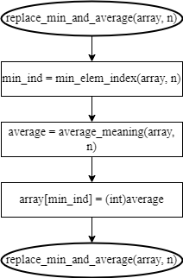

Рисунок 12 – Блок-схема функции replace_min_and_average(array, n)

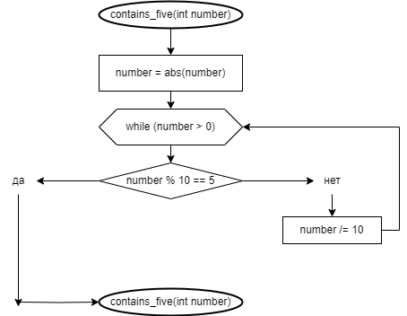

Рисунок 13 – Блок-схема функции contains_five(number)

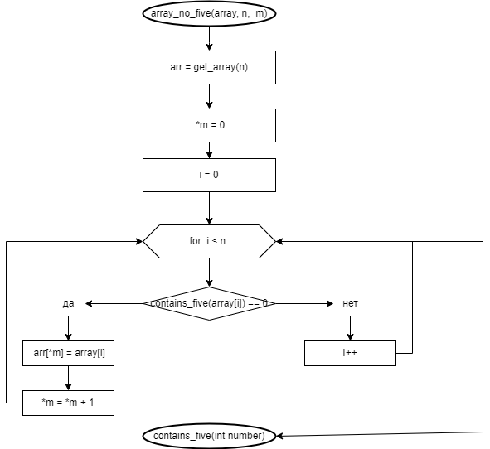

Рисунок 14 – Блок-схема функции array_no_five(array, n, m)

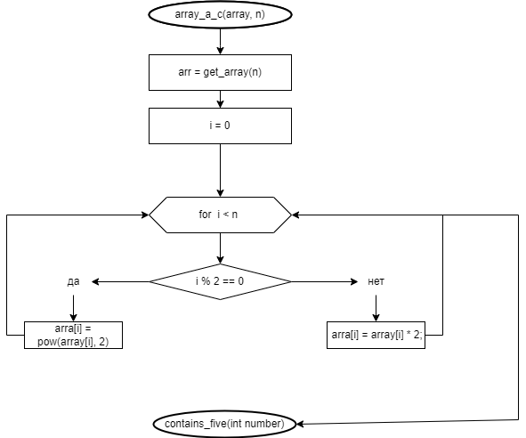

Рисунок 15 – Блок-схема функции array_a_c(array, n)

1. Текст программы на языке C

#include <stdio.h>

#include <stdlib.h>

#include <errno.h>

#include <time.h>

#include <float.h>

#include <stdbool.h>

#include <mach.h>

/**

* @brief Считывает введеное значение

* @return Возвращает введенное значение

*/

int input(void);

/**

* @brief Создает массив

* @param n размер массива

* @return Возвращает массив с n элементами

*/

int* get_array(const size_t n);

/**

* @brief Проверяет введенное число на неотрицательность

* @param value вводимое число

* @return Возвращает ошибку, если число отрицательно или равно 0

*/

int no_negativ_input(void);

/**

* @brief Проверяет массив

* @param array массив

* @return возвращает ошибку, в случае недостатка памяти для массива

*/

void check_array(const int* array);

/**

* @brief Копирует исходный массив

* @param array исходный массив

* @param n число элементов массива

* @return Возвращает скопированный массив

*/

int* copy(const int* const array, const size_t n);

/**

* @brief Заполняет массив случайными числами

* @param array массив

* @param n количество элементов в массиве

* @param min начало диапазона

* @param max конец диапазона

* @return возвращает массив, заполненный случайными числами

*/

void fill_array_random(int* array, const size_t n, const int min, const int max);

/**

* @brief Заполнение массива при помощи ввода элементов с клавиатуры

* @param array массив

* @param n количество элементов в массиве

* @return возвращает массив, заполненный числами, введеными вручную

*/

void fill_array_manual(int* array, const size_t n);

/**

* @brief Выводит исходный массив

* @param array массив

* @param n количество элементов в массиве

* @return Возвращает вывод исходного массива

*/

void print_array(const int* array, const size_t n);

int min_elem_index(const int* array, int n);

int average_meaning(const int* array, int n);

void replace_min_and_average(int* array, int n);

int contains_five(int number);

int* array_no_five(const int* array, int n, int* m);

int* array_a_c(const int* array, int n);

/**

* @param random заполнение массива случайными числами

* @param manual заполнение массива пользователем

*/

enum request

{

Random, manual

};

/**

* @brief Точка входа в программу

* @return Возвращает 0 в случае успеха

*/

int main(void)

{

printf("Введите размер массива: ");

size_t n = no_negativ_input();

int* array = get_array(n);

printf("Random - %d\n", Random);

printf("Manual - %d\n", manual);

int choice = input();

switch (choice)

{

case Random:

srand(time(0)); // Инициализация генератора случайных чисел

printf("введите минимальное значение интервала \n");

const int min = input();

printf("введите максимальное значение интервала \n");

const int max = input();

fill_array_random(array, n, min, max);

break;

case manual:

fill_array_manual(array, n);

break;

default:

errno = ERANGE;

perror("Function does not exist\n");

exit(EXIT_FAILURE);

break;

}

printf("Содержимое массива: ");

print_array(array, n);

int* clon_array = copy(array, n);

replace_min_and_average(clon_array, n);

printf("массив после замены минимального элемента на средний:\n");

print_array(clon_array, n);

free(clon_array);

printf("Массив без эллементов с цифрой 5:");

int m = 0;

int* cloned_array = copy(array, n);

int* arr_no_five = array_no_five(cloned_array, n, &m);

print_array(arr_no_five, m);

free(arr_no_five);

printf("массив А после перехода в массив С:");

int* array_c = array_a_c(cloned_array, n);

print_array(array_c, n);

}

int input(void)

{

int value = 0;

int result = scanf("%d", &value);

if (result != 1)

{

errno = EIO;

perror("ошибка ввода");

exit(EXIT_FAILURE);

}

return value;

}

int* get_array(const size_t n)

{

int* array = (int*)malloc(n * sizeof(int));

return array;

}

int no_negativ_input(void)

{

int value = input();

if (value <= 0)

{

errno = EINVAL;

perror("Значение должно быть больше или равно нулю");

exit(EXIT_FAILURE);

}

return value;

}

void check_array(const int* array)

{

if (array == NULL)

{

errno = ENOMEM;

perror("недостаточно памяти");

exit(EXIT_FAILURE);

}

}

void fill_array_random(int* array, const size_t n, const int min, const int max)

{

check_array(array);

if (min > max)

{

errno = EINVAL;

perror("минимум не может быть больше максимума");

exit(EXIT_FAILURE);

}

for (size_t i = 0; i < n; i++)

{

array[i] = (rand() % (max-min+1)) + min;

}

}

void fill_array_manual(int* array, const size_t n)

{

check_array(array);

for (size_t i = 0; i < n; i++)

{

printf("введите элемент %zu: ", i);

array[i] = input();

}

}

int* copy(const int* array, const size_t n)

{

check_array(array);

int* coparray = get_array(n);

for (size_t i = 0; i < n; ++i)

{

coparray[i] = array[i];

}

return coparray;

}

void print_array(const int* array, const size_t n)

{

check_array(array);

for (size_t i = 0; i < n; i++)

{

printf("%d ", array[i]);

}

printf("\n");

}

int min_elem_index(const int* array, int n)

{

size_t min_ind = 0;

for (size_t i = 0; i < n; i++)

{

if (array[i] < array[min_ind])

{

min_ind = i;

}

}

return min_ind;

}

int average_meaning(const int* array, int n)

{

int sum = 0;

for (size_t i = 0; i < n; i++)

{

sum += array[i];

}

double average = sum/n;

return average;

}

void replace_min_and_average(int* array, int n)

{

int min_ind = min_elem_index(array, n);

double average = average_meaning(array, n);

array[min_ind] = (int)average; // Приводим среднее к целому типу

}

int contains_five(int number)

{

while (number > 0) {

if (number % 10 == 5)

{

return 1; // Цифра 5 найдена

}

number /= 10;

}

return 0; // Цифра 5 не найдена

}

int* array_no_five(const int* array, int n, int* m)

{

int* arr = get_array(n);

*m = 0;

for(size_t i = 0; i < n; i++)

{

if (contains_five(array[i]) == 0)

{

arr[*m] = array[i];

*(m)++;

}

}

return arr;

}

int* array_a_c(const int* array, int n)

{

int* arra = get_array(n);

for (size_t i = 0; i < n; i++)

{

if (i % 2 == 0)

{

arra[i] = pow(array[i], 2);

}

else

{

arra[i] = array[i] * 2;

}

}

return arra;

}

1. Результаты выполнения программы

Результаты выполнения программы представлены ниже (Рисунок 16, 17, 18, 19, 20, 21, 22, 23, 24, 25)

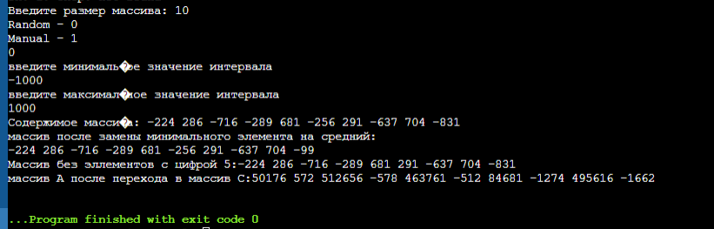

Рисунок 16 – Результаты выполнения программы

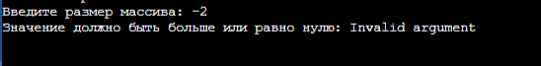

Рисунок 17 – Результаты выполнения программы при вводе отрицательного числа в величину размера массива.



Рисунок 18 – Результаты выполнения программы если размер массива – буква



Рисунок 19 – Результаты выполнения программы если размер массива – нуль

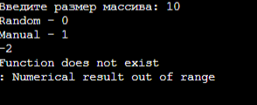

Рисунок 20 - Результаты выполнения программы, если число выбора отрицательно

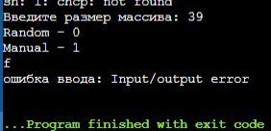

Рисунок 21 – Результаты выполнения программы, если введенный выбор – буква

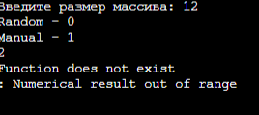

Рисунок 22 – Результат выполнения программы, если выбор больше диапазона

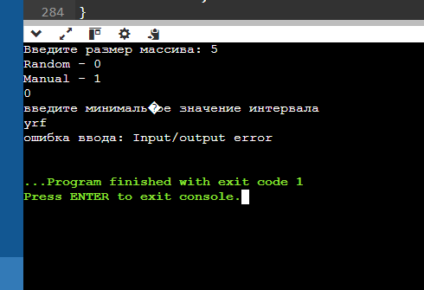  
Рисунок 23 – Результат выполнения программы, если минимальное значения интервала – буква

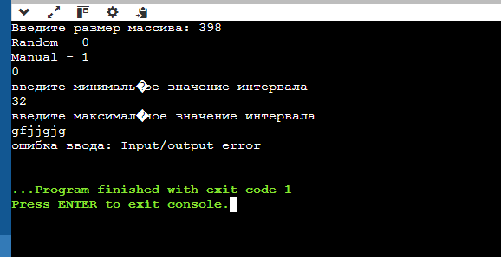

Рисунок 24 – Результат выполнения программы, если введенный максимум интервала – буква

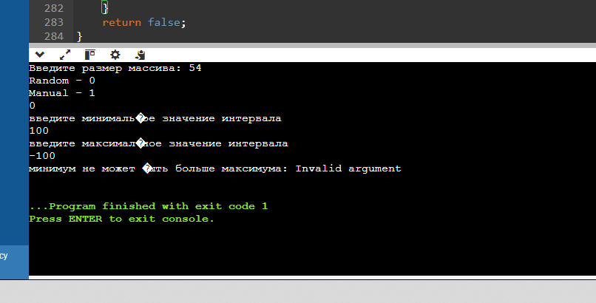

Рисунок 25 – Результат выполнения программы, если минимум интервала больше максимума

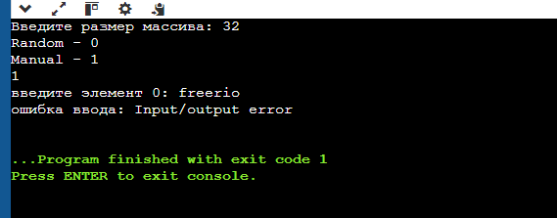

Рисунок 26 – Результат выполнения программы, если введенный элемент массива – буква

1. Отметка о выполнении задания в веб-хостинге системы контроля версий

